**¿Cómo visitar la reserva natural de Zingaro? (Sicilia)**

[0](https://www.voyagetips.com/es/zingaro-sicilia/#respond)

By [Vincent](https://www.voyagetips.com/es/author/vincent/) on 25 agosto 2020 [Europa](https://www.voyagetips.com/es/turismo/europa/) [Italia](https://www.voyagetips.com/es/turismo/italia/)

**Visitar la Reserva Natural del Zingaro: Todos mis mejores consejos**

¿Piensas **visitar la Reserva Natural dello Zingaro** durante tu próximo [viaje a Sicilia](https://www.voyagetips.com/es/sicilia-en-una-semana/)?

¡Gran idea!

**Establecida como reserva natural en 1981,** el Zingaro es el primera área protegida de [Sicilia](https://www.voyagetips.com/es/que-hacer-en-sicilia/). En el pasado, fue el hogar de pequeñas aldeas agrícolas, así como de contrabandistas y traficantes que utilizaban sus numerosas cuevas para almacenar sus mercancías.

Hoy en día, la reserva es uno de los lugares más populares en Sicilia para **admirar las magníficas vistas panorámicas** sobre el mar y para alternar el **senderismo y la natación** en hermosas calas.

**Para ayudarte a planificar tu día en la reserva,** he preparado esta guía, con **toda la información que necesitarás para organizar tu visita.**

Y como siempre, también te daré mi lista de los **mejores lugares para alojarte en los alrededores dello Zingaro,** dependiendo de tu presupuesto.

Entonces, **¿cómo visitar la reserva natural dello Zingaro? Dónde alojarse?**

¡Vamos a planificar tu visita!

Sommaire

* [Visitar la Reserva Natural del Zingaro: Todos mis mejores consejos](https://www.voyagetips.com/es/zingaro-sicilia/#Visitar_la_Reserva_Natural_del_Zingaro_Todos_mis_mejores_consejos)
  + [Senderismo en la Reserva Natural dello Zingaro](https://www.voyagetips.com/es/zingaro-sicilia/#Senderismo_en_la_Reserva_Natural_dello_Zingaro)
  + [Visita a la reserva dello Zingaro en barco](https://www.voyagetips.com/es/zingaro-sicilia/#Visita_a_la_reserva_dello_Zingaro_en_barco)
  + [Los 3 mejores lugares para visitar alrededor de la Reserva dello Zingaro](https://www.voyagetips.com/es/zingaro-sicilia/#Los_3_mejores_lugares_para_visitar_alrededor_de_la_Reserva_dello_Zingaro)
    - [1. Scopello](https://www.voyagetips.com/es/zingaro-sicilia/#1_Scopello)
    - [2. San Vito Lo Capo](https://www.voyagetips.com/es/zingaro-sicilia/#2_San_Vito_Lo_Capo)
    - [3. Reserva Natural Monte Cofano](https://www.voyagetips.com/es/zingaro-sicilia/#3_Reserva_Natural_Monte_Cofano)
  + [¿Cómo llegar a la Reserva Natural dello Zingaro?](https://www.voyagetips.com/es/zingaro-sicilia/#Como_llegar_a_la_Reserva_Natural_dello_Zingaro)
    - [Trapani – Zingaro](https://www.voyagetips.com/es/zingaro-sicilia/#Trapani_8211_Zingaro)
    - [Palermo – Zingaro](https://www.voyagetips.com/es/zingaro-sicilia/#Palermo_8211_Zingaro)
  + [¿Dónde hospedarte para visitar la reserva dello Zingaro?](https://www.voyagetips.com/es/zingaro-sicilia/#Donde_hospedarte_para_visitar_la_reserva_dello_Zingaro)
    - [Alojamiento en Scopello (a 10 minutos en auto de la entrada Sur).](https://www.voyagetips.com/es/zingaro-sicilia/#Alojamiento_en_Scopello_a_10_minutos_en_auto_de_la_entrada_Sur)
    - [Hospedaje en Castellammare del Golfo (a 25 minutos en auto desde la entrada sur – Punto de partida para excursiones en barco en la reserva)](https://www.voyagetips.com/es/zingaro-sicilia/#Hospedaje_en_Castellammare_del_Golfo_a_25_minutos_en_auto_desde_la_entrada_sur_8211_Punto_de_partida_para_excursiones_en_barco_en_la_reserva)
    - [Hospedaje en San Vito Lo Capo (20 minutos en auto desde la entrada norte de la reserva)](https://www.voyagetips.com/es/zingaro-sicilia/#Hospedaje_en_San_Vito_Lo_Capo_20_minutos_en_auto_desde_la_entrada_norte_de_la_reserva)
  + [Mapa de la Reserva Natural dello Zingaro](https://www.voyagetips.com/es/zingaro-sicilia/#Mapa_de_la_Reserva_Natural_dello_Zingaro)

**Senderismo en la Reserva Natural dello Zingaro**

La Reserva Natural dello Zingaro se encuentra entre **Scopello** y **San Vito Lo Capo.**

Se puede acceder por **2 entradas:**

* **La entrada norte,** a 12 km de San Vito Lo Capo
* **La entrada sur,** a 1 km de Scopello.

**Como he decidido quedarme en Scopello durante mi viaje,** llegué a la Reserva Natural dello Zingaro **por la entrada sur.** ¡Deberías hacer lo mismo, ya que es claramente lo más práctico!

Encontrarás **un gran estacionamiento** donde puedes estacionar tu auto (ven temprano si es posible, en temporada alta, tiende a estar lleno muy rápido) y **un pequeño snack bar** donde puedes comprar comida y bebidas.

Este snack bar es el único lugar donde se puede comprar comida y agua. Una vez dentro, **no hay agua potable,** así que asegúrate de **llevar suficiente agua contigo durante todo el día.** Ten cuidado con esto, especialmente si **visitas el Zingaro con tu familia.**

**El precio de la entrada a la reserva natural es de 5€ por persona.**

Además del boleto de entrada, también te darán **un mapa que muestra los diferentes senderos** y puntos de interés dello Zingaro, como las **calas y los pequeños museos** ubicados a lo largo del camino.

[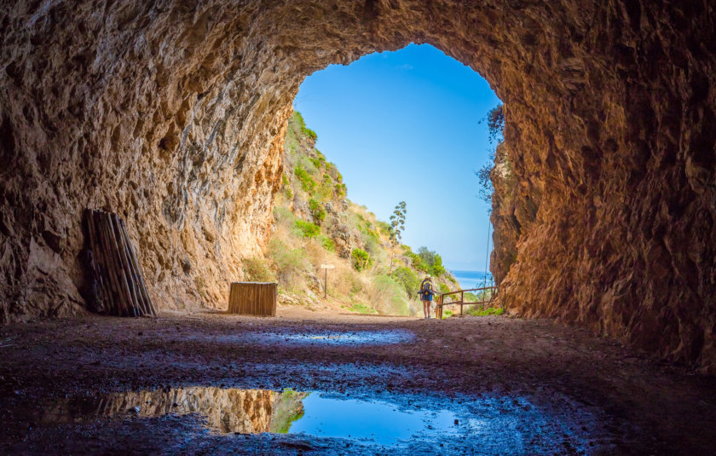](https://www.voyagetips.com/wp-content/uploads/2018/03/Zingaro-tunnel.jpg)Entrada a la Reserva Natural dello Zingaro

Ahora que tienes tu boleto, ¡puedes empezar tu caminata!

Hay que seguir el camino de 7 km que **conecta la entrada sur con la entrada norte.** Va a lo largo de la costa, ¡es muy bonito!

Aunque esta caminata no presente **ninguna dificultad en particular,** se recomienda el uso de **botas o zapatillas de senderismo,** ya que el camino es bastante rocoso. No deberías ir con zapatillas o sandalias, te arrepentirías.

Este sendero en la **reserva natural dello Zingaro** es famoso por ofrecer **hermosas vistas** y, de hecho, ¡es simplemente **magnífico!**

Como muy a menudo se encuentra a unas decenas de metros sobre el nivel del mar, disfrutarás de una **vista espectacular de la costa y del mar.**

Si te gusta la fotografía, ¡seguro que pasarás un buen rato del día **tomando hermosas fotos!**

[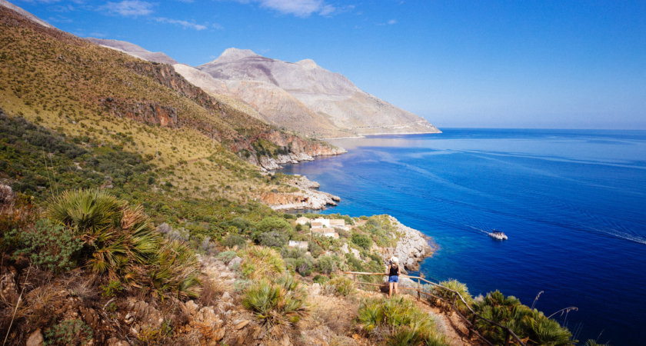](https://www.voyagetips.com/wp-content/uploads/2017/11/Réserve-naturelle-du-Zingaro.jpg)Reserva natural dello Zingaro

El Zingaro es un lugar ideal para **combinar un poco de senderismo con unos cuantos descansos en la playa** durante el día.

A lo largo de la caminata, podrás tomar pequeños senderos que te llevarán a **magníficas calas con aguas turquesas y translúcidas.** Sin duda te darás un chapuzón varias veces al día.

**En total, hay 7 calas en la reserva.** ¡Lo más difícil será probablemente volver a subir por el sendero empinado para continuar el sendero después de nadar!

**Si quieres un poco de paz y tranquilidad,** no debes ir a las playas más cercanas a las entradas.

**La Punta della Capreria,** por ejemplo, es la playa más popular porque no hay que caminar mucho para llegar allí. Hay que evitarlo (sobre todo en verano), y elegir uno más tranquilo como **Cala Berretta, Cala Marinella** o **Cala dell’Uzzo.**

Durante la caminata en la reserva dello Zingaro, también podrás visitar **varios pequeños museos instalados en las cabañas de los pastores.**

Aprenderás más sobre la **historia de la reserva,** así como sobre **la flora y fauna local.**

Por ejemplo, hay unas 650 especies de plantas y árboles en la reserva natural, incluida la **lavanda marina, endémica de la región.** Los amantes de las aves también estarán encantados con la presencia de **halcones peregrinos, águilas y búhos.**

Para hacer la caminata de ida y vuelta, de un extremo de la reserva al otro, nos tomó **cerca de 4 horas,** ¡con por supuesto varias paradas para tomar fotos!

Si además quieres nadar, puedes incluso **pasar el día en la reserva dello Zingaro.** ¡No olvides **traer tu picnic!**

Voyage Tips - Consejo de Amigo

**Estas son las cosas que debes traer cuando visites la reserva natural dello Zingaro:**

* **Agua,** suficiente para todo el día! Una vez más, no encontrarás agua potable en la reserva.
* **Un picnic:** excepto en las 2 entradas, no hay snack bar.
* **Un sombrero,** gorra de béisbol, boina, ¡o lo que prefieras! Es muy importante porque no hay sombra a lo largo del camino.
* **Buenos zapatos**

Debes tener en cuenta que **no hay servicios sanitarios en la reserva.** Los únicos aseos se encuentran en las dos entradas.

[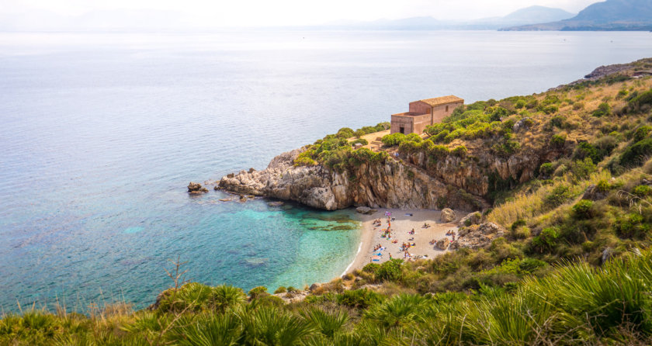](https://www.voyagetips.com/wp-content/uploads/2018/03/plage-reserve-du-Zingaro.jpg)Cala en la reserva natural dello Zingaro

**Visita a la reserva dello Zingaro en barco**

Si no quieres hacer senderismo, también puedes elegir **visitar la reserva natural dello Zingaro en barco.** Es sin duda menos agotador que ir de excursión en el calor del verano, y te permitirá admirar **los espléndidos paisajes sin esfuerzo.**

El viaje en barco también te permitirá **llegar a playas y calas a las que sólo se puede acceder por mar.**

**Durante las pausas para nadar del viaje en bote,** podrás hacer **snorkeling** y descubrir los muchos peces coloridos y la abundante vegetación en el fondo del mar. Las **Piscinas de Venus,** en la reserva dello Zingaro, son el lugar ideal para **disfrutar de aguas cristalinas.**

Varias empresas ofrecen este tipo de paseos en barco a la reserva. Las salidas son por la mañana, desde la **ciudad de Castellammare del Golfo.**

Durante este día, seguirás la costa desde **Castellammare hasta San Vito Lo Capo. En la reserva natural dello Zingaro** y en **Scopello Faraglioni** por la mañana está previsto hacer **paradas para nadar y practicar snorkeling.**

A continuación, **tendrás un simple almuerzo en el barco** (incluido en el precio).

Por la tarde, tendrás unas **3 horas de tiempo libre en San Vito Lo Capo** para disfrutar de su gran playa de arena o visitar la ciudad.

Al final de la tarde, regresarás a Castellammare del Golfo.

Este tipo de viaje de un día a Zingaro **cuesta entre 40 y 65€** dependiendo de la empresa.

[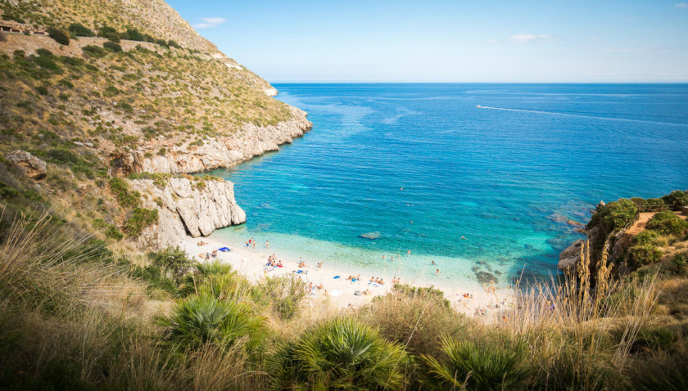](https://www.voyagetips.com/wp-content/uploads/2018/03/Zingaro-Nature-Reserve.jpg)Visita a la reserva natural dello Zingaro en barco

**Los 3 mejores lugares para visitar alrededor de la Reserva dello Zingaro**

Si tienes un poco de tiempo después de tu caminata en la reserva o si planeas pasar unos días en la zona, debes **visitar los alrededores del Zingaro.**

**Estos son los mejores lugares para visitar:**

**1. Scopello**

Después de visitar el Zingaro, en el camino de regreso (si has entrado en la reserva por la entrada sur), pasarás por Scopello. Aprovecha la oportunidad para visitar el pueblo, ¡es muy pequeño pero muy bonito!

Si quieres tomar una copa o comer algo después de un largo día de caminata, hay muchos **cafés y restaurantes.**

Los amantes de los dulces deberían probar la **pasticeria Scopello, situada en la plaza principal.** ¡Los pasteles caseros y el granito de limón son una delicia!

Y para una buena cena, puedes ir a comer **al restaurante Nettuno.** La terraza es muy bonita, ¡y me gustó mucho su «pasta alla Norma»!

**Scopello** es también famoso por la **«playa de la Tonnara»,** situada justo debajo del pueblo. Los antiguos edificios de tonnara, ¡las grandes rocas (llamadas faraglioni en italiano) y las **aguas cristalinas hacen que este lugar sea impresionante!**

La Tonnara es una **playa privada,** por lo que tendrás que pagar una pequeña entrada para disfrutar de la playa.

Si buscas una playa libre, puedes ir a la **playa de Guidaloca,** situada cerca de Scopello.

[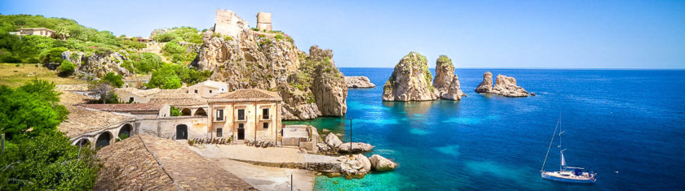](https://www.voyagetips.com/wp-content/uploads/2018/03/Scopello-Sicile.jpg)Playa de la Tonnara, en Scopello

**2. San Vito Lo Capo**

**San Vito Lo Capo** es la ciudad más cercana a la **entrada norte del Zingaro.**

Es un **balneario** muy turístico en Sicilia, a los turistas italianos les encanta ir allí. La ciudad es especialmente famosa por su **gran playa de arena con aguas poco profundas.**

Al ser un lugar turístico, se pueden alquilar tumbonas en la playa y realizar actividades náuticas. También hay muchos restaurantes alrededor.

Si visitas Sicilia con tu familia y tus hijos, es realmente una gran playa: puedes estacionar tu auto justo enfrente de ella y **nadar está supervisado.**

Sin embargo, obviamente está un poco lleno, especialmente durante la temporada alta. Así que si quieres disfrutar de un lugar más tranquilo, debes **alejarte del centro de la ciudad** y dirigirte a **la costa rocosa por la carretera costera.**

El paisaje es hermoso y puedes **parar para nadar** en playas más pequeñas o en el borde de las rocas.

**3. Reserva Natural Monte Cofano**

**La reserva natural Monte Cofano** se encuentra a 30 minutos en auto de San Vito Lo Capo.

Si disfrutaste de tu caminata en la reserva natural dello Zingaro, ¡seguro que también te gustará esta!

En la reserva, puedes elegir entre 2 caminos:

* **El sendero de la costa:** El paisaje es muy diferente de lo que se veía en el Zingaro, pero igual de hermoso. La caminata es fácil y dura **unas 3 horas ida y vuelta.**
* **El camino que lleva a la cima del monte Cofano:** Hay algunos pasadizos difíciles, donde tendrás que **hacer un poco de escalada en roca.** Necesitarás **buenos zapatos** además de ser al menos moderadamente atlético.

[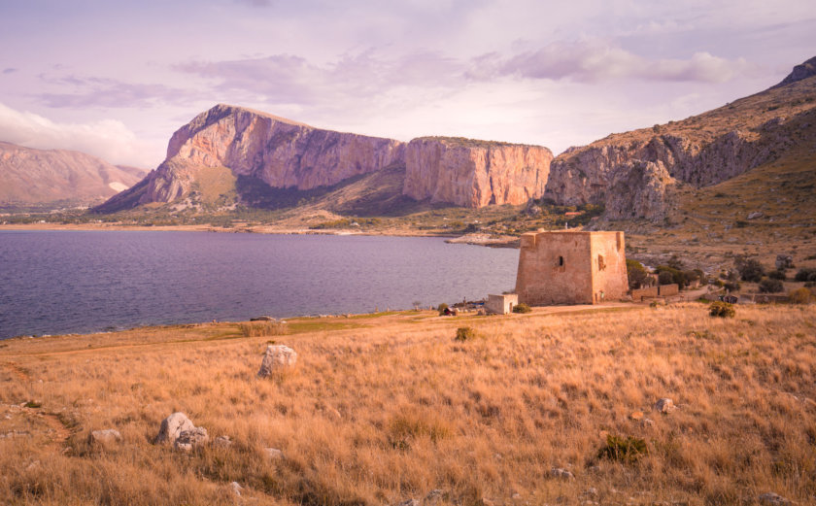](https://www.voyagetips.com/wp-content/uploads/2017/10/reserve-monte-cofano.jpg)Reserva natural de Monte Cofano

**¿Cómo llegar a la Reserva Natural dello Zingaro?**

**Trapani – Zingaro**

Desde [Trapani](https://www.voyagetips.com/es/que-hacer-en-trapani/), se tarda unos **55 minutos en auto** para llegar a la entrada sur de la reserva dello Zingaro, vía Scopello.

**Palermo – Zingaro**

Desde [Palermo](https://www.voyagetips.com/es/que-hacer-en-palermo/), se tarda **1h30 en llegar a la entrada sur** de la reserva natural.

**¿Dónde hospedarte para visitar la reserva dello Zingaro?**

**Alojamiento en Scopello (a 10 minutos en auto de la entrada Sur).**

* [**Villa Anna:**](https://www.booking.com/hotel/it/villa-anna-castellammare-del-golfo.es.html?aid=1448364) Situada a 5 minutos de la playa de **Guidaloca** y a 10 minutos en coche de Scopello. Habitación doble moderna y luminosa desde 60€ por noche, desayuno incluido. Lo que nos gustó: la ubicación geográfica cerca de Scopello y de la reserva natural de Zingaro, la calma del lugar, la recepción del anfitrión, las habitaciones con terraza privada, el estacionamiento privado gratuito y sobre todo el excelente y abundante desayuno con tortas caseras. Lo recomendamos encarecidamente. **Es nuestra opción favorita en Scopello por su gran valor.**
* [**Tenute Plaia Agroturismo:**](https://www.booking.com/hotel/it/tenute-plaia-agriturismo.es.html?aid=1448364) Situado a 500 metros de Scopello. Habitación doble con decoración clásica desde 79 €, desayuno incluido. Puntos fuertes: el entorno en el campo, la vista, el desayuno y el restaurante del hotel, la piscina, el estacionamiento privado y gratuito.
* [**B&B Talia:**](https://www.booking.com/hotel/it/b-amp-b-talia.es.html?aid=1448364) Situado en la propia Scopello. Cómoda y colorida habitación doble desde 124 € por noche, desayuno incluido. Puntos fuertes: la ubicación y la vista sobre la Tonnara, la amabilidad de los anfitriones, el desayuno casero.

**Hospedaje en Castellammare del Golfo (a 25 minutos en auto desde la entrada sur – Punto de partida para excursiones en barco en la reserva)**

* [**Hôtel Punta Nord Est:**](https://www.booking.com/hotel/it/punta-nord-est.es.html?aid=1448364) Hotel situado justo enfrente de la playa, sales, ¡y estás en el agua! Habitación doble grande y luminosa a partir de 60€ por noche, desayuno incluido. Lo que más nos gustaba: la piscina, el acceso a una cala privada, la magnífica vista desde las habitaciones. ¡**Es nuestro favorito por su increíble relación calidad-precio!**
* [**Santina:**](https://www.booking.com/hotel/it/santina-castellammare-del-golfo3.es.html?aid=1448364) B&B situado a 200 metros del mar. Cómoda y bien decorada habitación doble con una magnífica vista al mar desde 75€ por noche, desayuno incluido. Las ventajas: la vista desde las habitaciones, delicioso desayuno, disponibilidad y bienvenida de los huéspedes.
* [**Atrio:**](https://www.booking.com/hotel/it/atrium-b-amp-b.es.html?aid=1448364) B&B situado en el casco antiguo de Castellammare del Golfo. Habitación doble con decoración cuidada y refinada desde 100€ por noche, desayuno incluido. Lo que más nos gustó: el diseño de las habitaciones y los baños, la comodidad, la ubicación, los panqueques caseros para el desayuno, la amabilidad de los huéspedes.

**Hospedaje en San Vito Lo Capo (20 minutos en auto desde la entrada norte de la reserva)**

* [**Hotel Sikania:**](https://www.booking.com/hotel/it/sikania.es.html?aid=1448364) Ubicado en San Vito Lo Capo, a 10 minutos a pie de la playa. Habitación doble moderna y luminosa desde 60€ por noche, con desayuno incluido. Puntos fuertes: la ubicación geográfica, la limpieza, la amabilidad del personal.
* [**Habitación y Desayuno Aloe:**](https://www.booking.com/hotel/it/room-and-breakfast-aloe-san-vito-lo-capo.es.html?aid=1448364) Ubicado en San Vito, a 5 minutos andando de la playa. Amplia y colorida habitación doble a partir de 90€ por noche, con desayuno incluido. Puntos fuertes: la ubicación cerca de la playa, la cálida bienvenida y muchos consejos, el buen desayuno.
* [**B&B Selene:**](https://www.booking.com/hotel/it/b-amp-b-selene.es.html?aid=1448364) Ubicado en San Vito, a 100 metros de la playa. Amplia y luminosa habitación doble desde 120€ por noche, con desayuno incluido. Puntos fuertes: la calma, la terraza para desayunar, el jacuzzi, el confort de las habitaciones, la vista. **¡Es mi favorito para en San Vito Lo Capo por su gran relación calidad-precio!**

[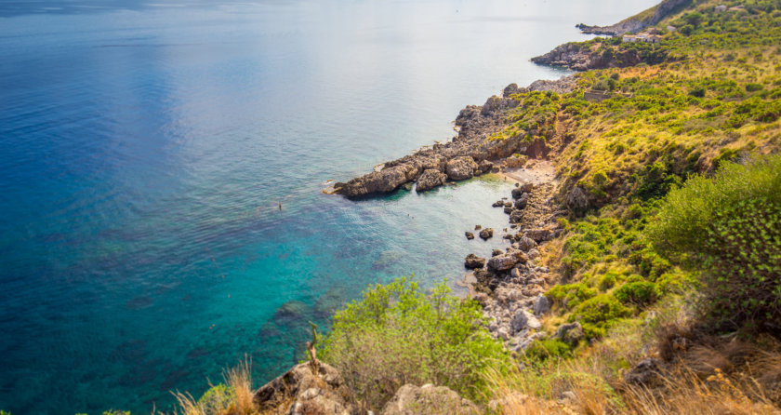](https://www.voyagetips.com/wp-content/uploads/2018/03/Sicile-Zingaro.jpg)Senderismo en la reserva dello Zingaro, Sicilia

**Mapa de la Reserva Natural dello Zingaro**

[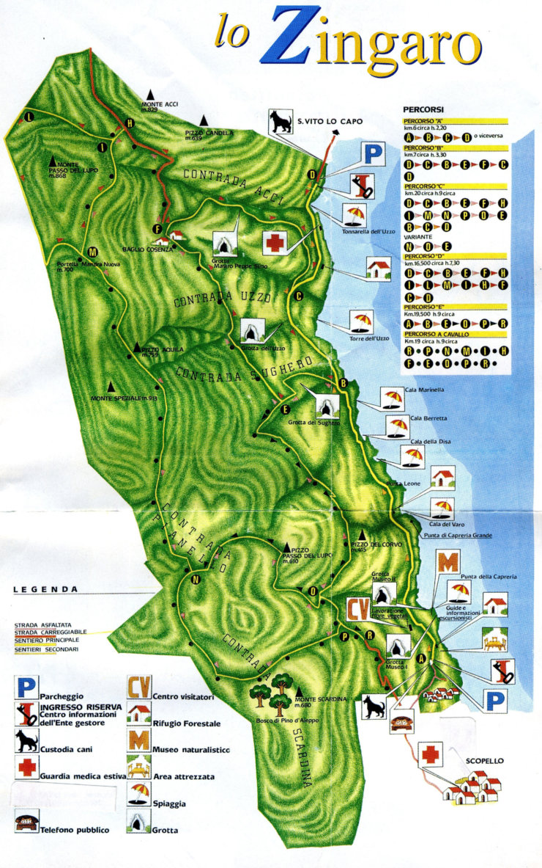](https://www.voyagetips.com/wp-content/uploads/2018/03/Plan-reserve-Zingaro.jpg)Mapa de la Reserva dello Zingaro

*Y tú, ¿planeas visitar la reserva natural dello Zingaro durante tu viaje a Sicilia?*